Informujemy, iż na podstawie Rozporządzenia Parlamentu Europejskiego i Rady (UE) 2016/679 z dnia 27 kwietnia 2016 w sprawie ochrony osób fizycznych w związku z przetwarzaniem danych osobowych i w sprawie swobodnego przepływu takich danych i uchlania dyrektywy 95/46/WE. W związku z powyższym Organizacje Partnerskie:
- Federacja Polskich Banków Żywności z siedzibą w Warszawie przy Alejach Jerozolimskich 30
- Stowarzyszenie Bank Żywności Suwałki - Białystok z siedzibą w Suwałkach, ul. Kowieńska 3/18
- Ośrodek Po0mocy Społecznej z siedzibą przy ul. Głównej 11 w Kobylinie-Borzymach.
realizujące Program Operacyjny Pomoc Żywnościowa 2014-2020 współfinansowany z Europejskiego Funduszu Pomocy Najbardziej Potrzebujących przetwarzają dane osobowe osób korzystających z pomocy żywnościowej obejmujące:
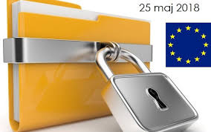
- imię i nazwisko, liczbę osób wchodzących w skład gospodarstwa domowego, w tym w podziale na: płeć, przynależność do grupy docelowej Programu Operacyjnego, tj. osoby bezdomne, osoby niepełnosprawne, migranci i osoby obcego pochodzenia, pozostałe osoby;
- dochód osoby i rodziny;
- powody udzielenia pomocy na podstawie art. 7 Ustawy o pomocy społecznej.

WW informacja jest wiążąca od 25 maja 2018 r.

